国家热带病研究中心与上海交通大学医学院共同成立
热带病和寄生虫病诊疗联盟

为进一步提升上海市医防结合与疾病防控能力，建设国际一流的热带病和寄生虫病诊疗联盟体系，国家热带病研究中心与上海交通大学医学院于2020年6月16日共同成立热带病和寄生虫病诊疗联盟。上海市卫生健康委领导、上海交通大学医学院副院长方勇和国家热带病研究中心主任周晓农及上海交通大学医学院7家附属医院医疗分管副院长、传染科主任等出席了成立仪式。
会议举行了热带病和寄生虫病诊疗联盟签约仪式，上海交通大学医学院附属瑞金医院、附属仁济医院、附属第九人民医院、附属新华医院、附属儿童医学中心、附属第一人民医院、上海市精神卫生中心等7家交大医学院附属医院成为“热带病和寄生虫病诊疗联盟”首批成员。联盟的首家联合门诊“国家热带病研究中心-瑞金医院热带病与寄生虫病联合门诊”也在成立大会上举行揭牌仪式。
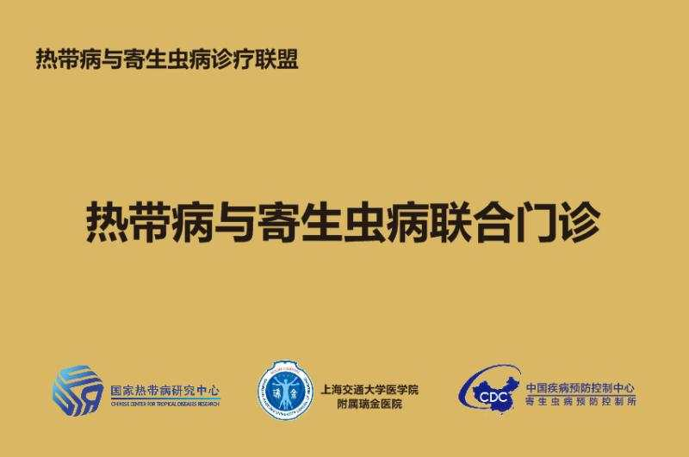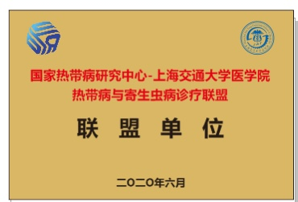

上海曾经是血吸虫病、疟疾、丝虫病等热带病严重流行地区，经过长期努力，先后消灭了血吸虫病、丝虫病、疟疾等热带病的危害，热带病防治工作取得显著成就。但是随着上海市经济的快速发展和国内外交流日益频繁，热带病输入、传播、复现和发生突发公共卫生事件的风险日益加大，特别是食源性热带病造成的食品安全问题已逐渐凸显，热带病防治不容忽视。目前，全球热带病仍在149个国家流行，约12亿人口受到热带病的威胁。世界卫生组织将于今年6月17日发布新一轮（2020-2030年）的控制与消除被忽略热带病的路线图，并希望各成员国在抗击新冠疫情的基础上，加强卫生体系建设，提升全球各区域的热带病防控能力，切实降低20多种重点防控的被忽略热带病的疾病负担，为如期实现联合国提出的2030可持续发展议程中提出的控制与消除热带病之目标而贡献各国智慧与力量。
中国疾病预防控制中心寄生虫病防治研究所是我国寄生虫病为主的热带病防治与研究中心。在过去的70年中，该所为我国消除丝虫病、疟疾和血吸虫病等重大寄生虫病的危害发挥了引领与技术支撑作用，在新技术推广应用、新药发明、新诊断与检测试剂研发等方面取得了重大科研成果，在我国仍至全球热带病与寄生虫病防治工作中作出了突出的贡献，于2015年成为“世界卫生组织热带病合作中心”，2017年经国家批准加挂“国家热带病研究中心”。
上海交通大学医学院和国家热带病研究中心在2019年6月16日共同成立上海交通大学医学院-国家热带病研究中心全球健康学院。在当前抗击新冠肺炎疫情取得阶段性成果之时，如何做好早期诊断，推动医防融合已成为政府及社会关注的焦点问题。上海交通大学医学院和国家热带病研究中心此次再次携手，瞄准创新医防融合新机制，共同成立“热带病和寄生虫病诊疗联盟”，联盟将通过创新医防协作新机制，疾病预防控制机构和临床机构共享医疗资源、共同开设联合门诊，并以“病人”为中心增加新的输入性热带病检测与治疗项目等，探索新形势下医防协作新模式。联盟还以热带病和寄生虫病的科学研究、临床诊疗、人才培养等为主要内容，积极发挥高水平研究机构和高质量临床机构之间的聚合联动效应，联合开展热带病与寄生虫病前瞻性、针对性、储备性研究，着力提升公共卫生服务和应急储备能力，推动我国热带病与寄生虫病医防队伍和资源有效融合，使联盟成为服务上海、辐射长三角、兼顾全国的热带病及寄生虫病诊疗和研究中心，实现热带病与寄生虫病公共卫生服务多维网络化和综合信息化，为降低热带病和寄生虫病对民众健康和经济社会发展的潜在影响提供技术保障和医疗服务。
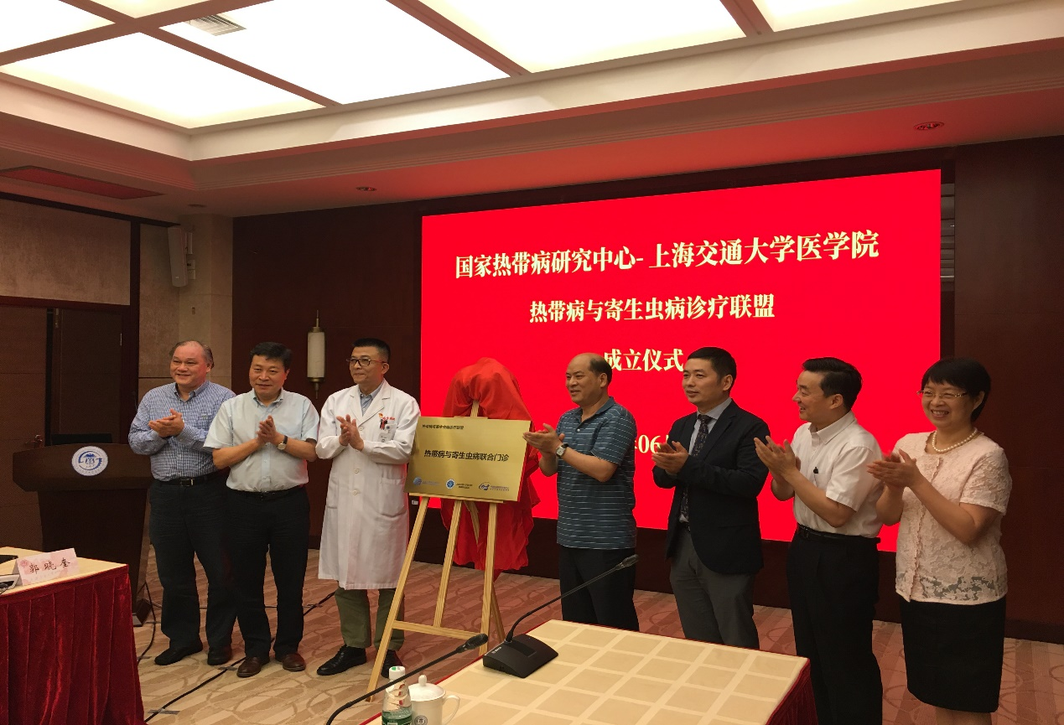
热带病与寄生虫病联合门诊揭牌(瑞金医院-国家热带病中心)
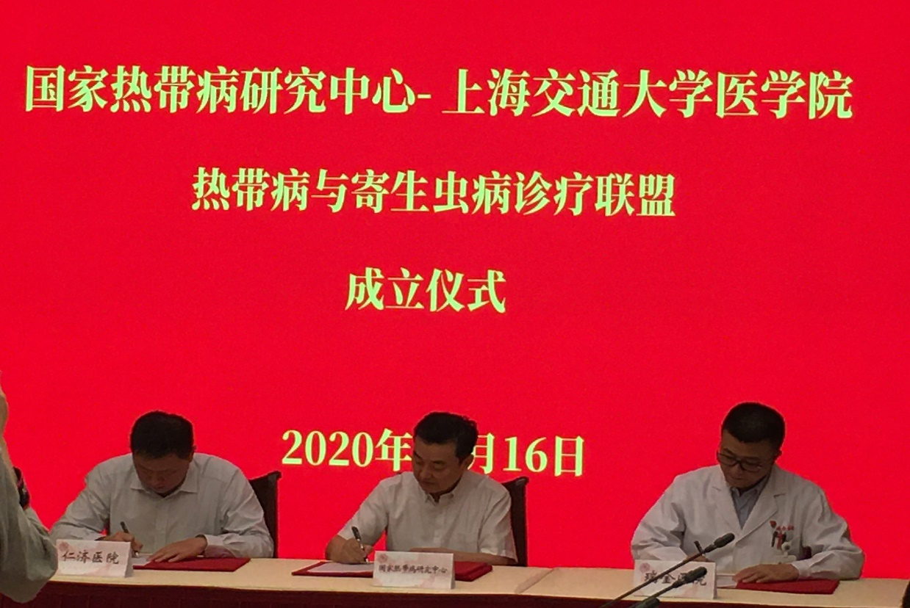
热带病与寄生虫并病诊疗联盟(7家)签约—瑞金医院、仁济医院

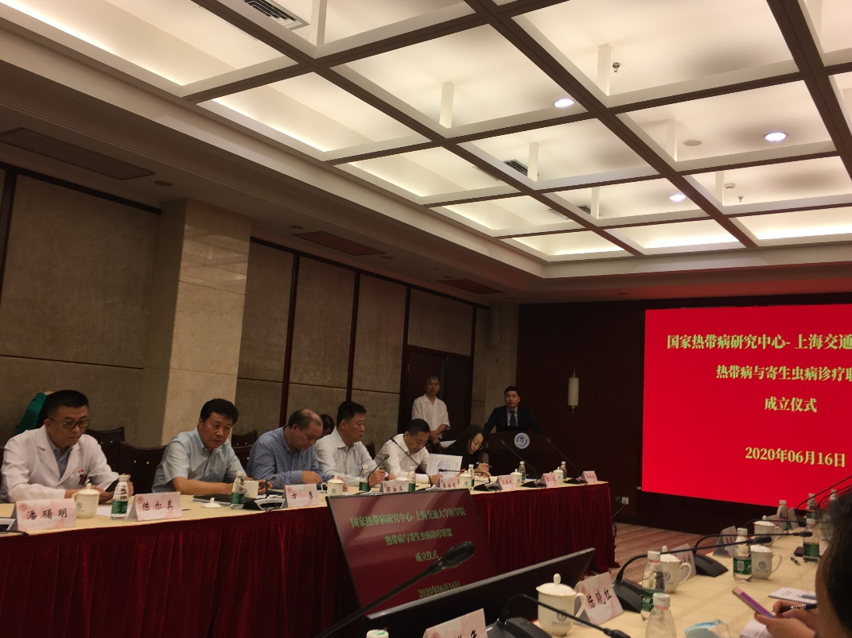
上海市卫健委领导出席会议并讲话

